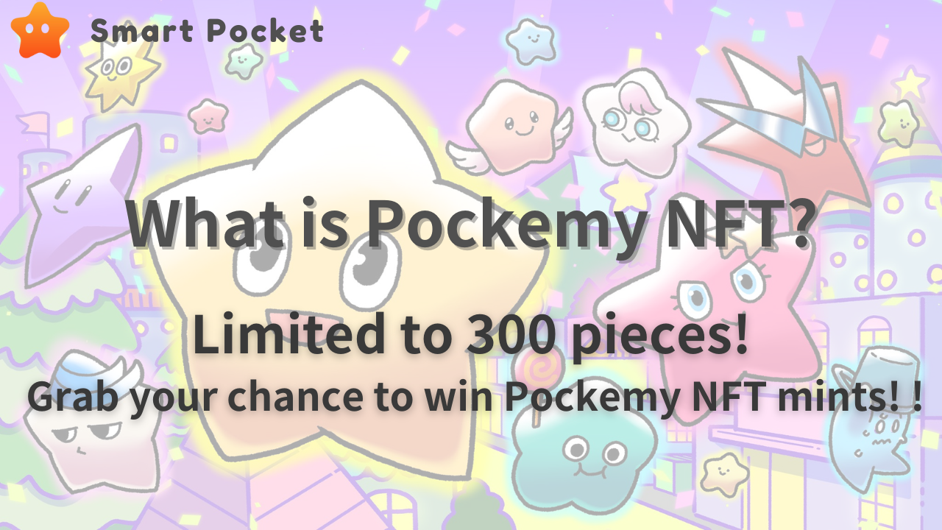
Ciao, i lettori della rivista Smapoke!
In questa nota, presenteremo il personaggio ufficiale ufficiale del personaggio ufficiale "Pocket".Inoltre, approfondiremo anche le caratteristiche attraenti di PocketMy NFT, le sue informazioni sulla menta e l'utilità.
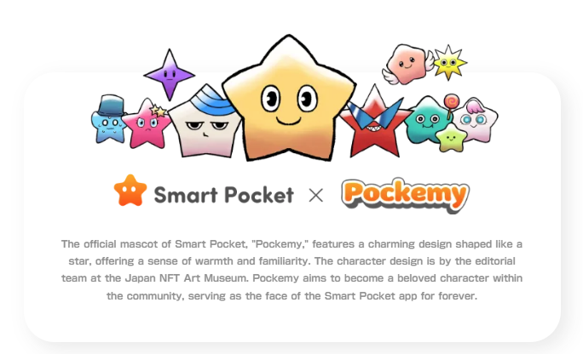
Pocket è un personaggio vibrante e curioso a forma di stella, e la sua personalità è forte, ed è come uno studente della scuola elementare maschile che a volte sta entrando sulla schivata, ma è caratterizzato da un atteggiamento positivo.I personaggi che appaiono nel lavoro hanno un design unico che ti consente di sentire le caratteristiche a colpo d'occhio dal suo nome, aspetto e espressione.La storia di 11 personaggi, tra cui Pocketmy, ha la sua personalità e crea una visione del mondo.
Clicca qui per i dettagli di ogni personaggio
L'attraente visione del mondo di Pocket è il geniale gruppo creatore "Dipartimento editoriale del Giappone NFT Museum", che serializza vari manga nel progetto del Giappone NFT Museum.Questa squadra, guidata dall'editore -a -crepusta della cascata, ha un design del personaggio in questo lavoro, Marumiya, che è responsabile del design del personaggio, Tokotoko, Morry e Rice bianco, tutti ruvidi, disegno di linea, Dipinto, background e background. I membri professionisti che hanno la capacità di gestire tutti i processi stanno raccogliendo.
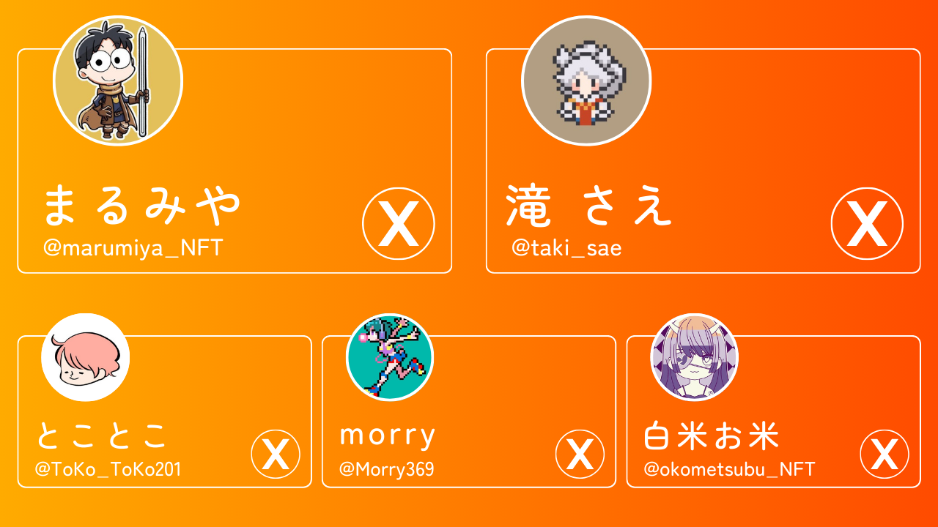
[Account Creator Team X]
Marumiya (@marumiya_nft)
Anche una cascata (@taki_sae)
Tootoko (@tokyo_toko201)
Morry (@Morry369)
Riso bianco (@okometsubu_nft)
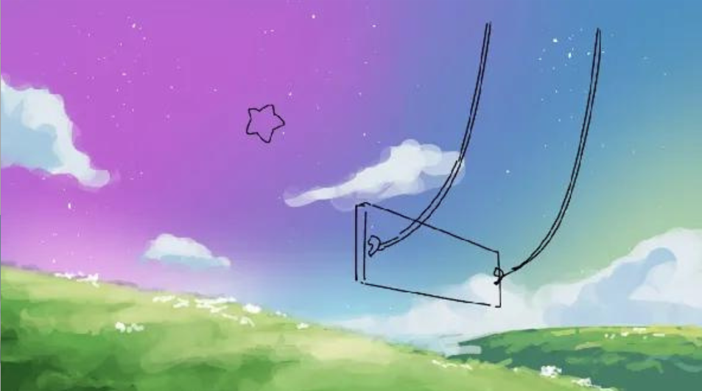
Inoltre, come notizie per consegnare l'eccitazione, è in corso la produzione di animazione di Pocket ed è stata decisa una grande visione a Tokyo.Puoi goderti l'animazione che questo personaggio carino è attivo in una grande visione in Roppongi, Shinjuku e Ikebukuro, un incrocio di scramble a Shibuya.Ciò fornirà il fascino di tasca a più persone.
🌟 Prima uscita di animazione dal funzionario
Prima animazione ufficiale Now Live.Pockemy's Adventure finalmente inizia ... 🌟 pic.twitter.com/QyMov7kjqu
Stiamo pianificando di rilasciare "Pocket" nel marzo 2024.Questa raccolta descrive il profilo di rilascio, le caratteristiche e l'utilità di seguito.
Tempo di rilascio: marzo 2024
Numero di pezzi emessi: 300 fogli limitati
Metodo della zecca: possibile con solo punti SP
Commissione del gas: completamente gratuito
Blockchain: Ethereum
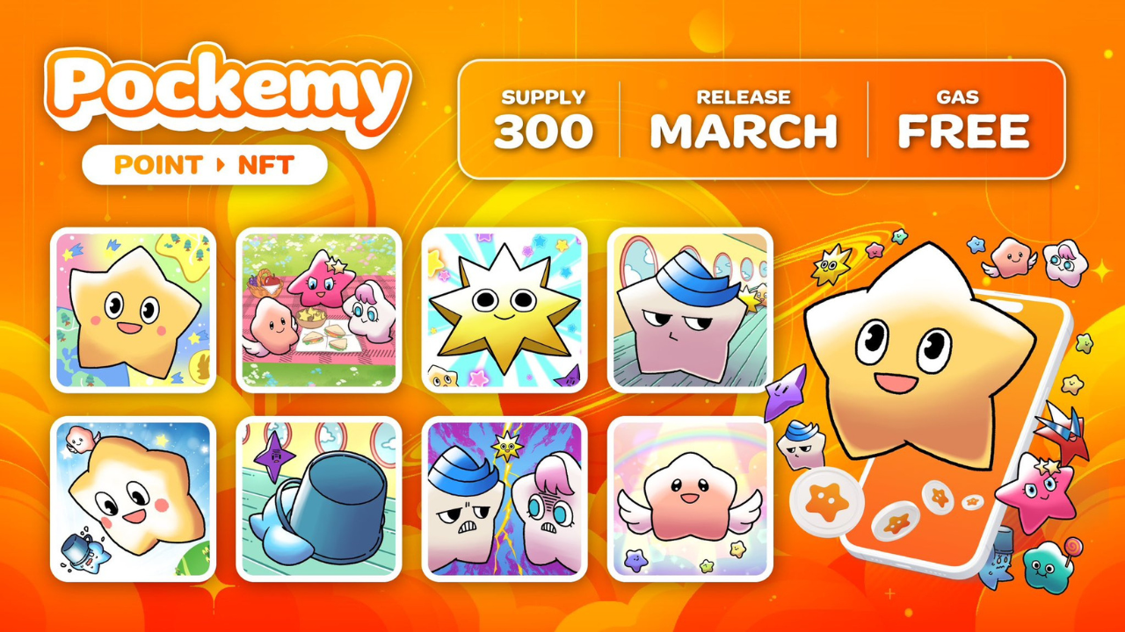
Creatore: prodotto dal genio del gruppo creatore "Dipartimento editoriale del Giappone NFT Museum"
Un punto: tutti e 300 pezzi sono immagini diverse
Carattere: esistono 11 tipi di personaggi
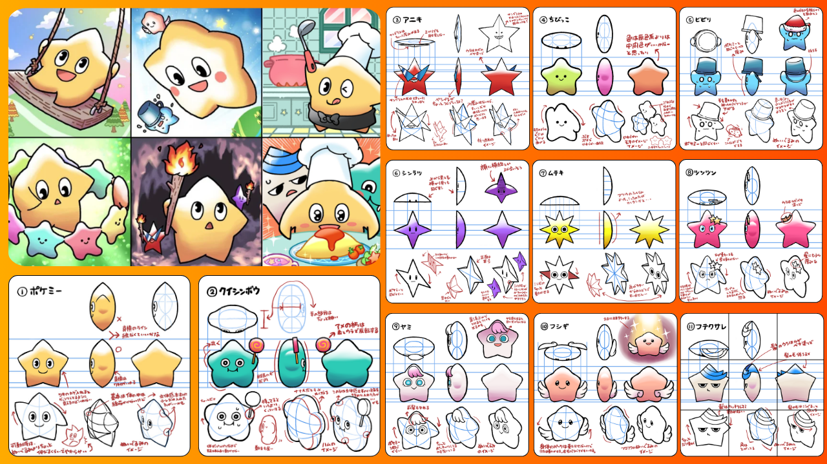
Distintivo di rango: classificato in base al numero di NFT guadagnato e al numero di punti ottenuti
Puoi guadagnare badge con il rango in base al numero di NFT che hai e al numero di punti che guadagna.pic.twitter.com/lsswnx0cm0
Ricompensa di palo: basta avere un NFT tascabile e riceverai una ricompensa mensile
Vorresti partecipare al picchettamento gratuito? Agricoltura gratuita https://t.co/unopimquqsay sp se non sei un bot 🌟🎁✨ pic.twitter.com/5grmcpc8dm
Funzione NFT Trade Point: Smart Pocket ogni volta che acquisti o vendi NFT, vengono dati punti sia agli acquirenti che ai venditori.
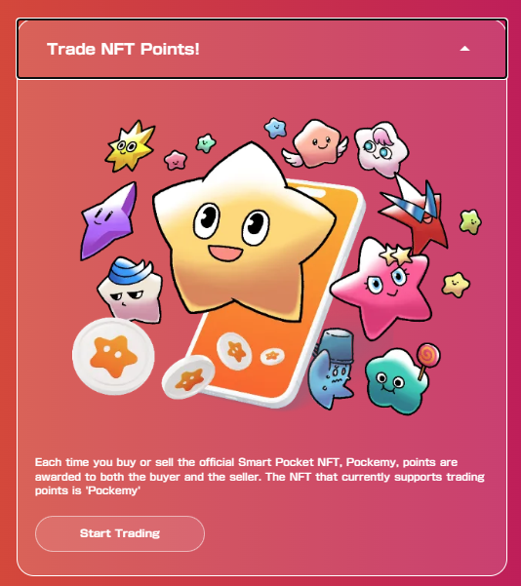
Questa FreeIimint ha un valore molto elevato a causa del suo numero limitato.Acquisando PocketMynft, puoi goderti esperienza speciale e premi come membro della comunità tascabile.
Non perdere l'occasione per sperimentare l'innovativa fusione di arte e tecnologia digitali.
Pocket NFT ha attirato molta attenzione a livello internazionale, con le prime cinque settimane in Cina.Inoltre, è inoltre prevista la trasmissione anime incentrata sul personaggio ufficiale ufficiale "Pocket" ufficiale "Pocket", accelerando l'ingresso nel settore NFT.
Top 5 settimanali 🗯 Quali sono i più discussi i giocatori NFT la scorsa settimana?Ho raccolto 5 primi progetti con l'argomento più alto.E qualche breve introduzione ipote
I server erano vietati per la frode.È vietato acquistare e vendere punti SP.I punti SP sono distribuiti gratuitamente e possono guadagnare molti punti SP nell'app.Fai attenzione a illeciti!
Identificati imbrogli proibiti nel server.È molto vietato acquistare e vendere punti SP PointsSP sono distribuiti gratuitamente e puoi guadagnare molti punti SP all'interno dell'app.Fai attenzione alla frode!pic.twitter.com/ygu4lohb9f
PocketMynft non è solo una risorsa digitale, ma un nuovo mondo divertente ed esplorativo dell'era Web3.La partecipazione a questa collezione limitata è un incontro fatidico.Facciamo una tasca intelligente con noi per rendere il 2024 l'anno migliore!
Se sei interessato alla tua tasca intelligente, segui l'account ufficiale X con "Smapke Magazine".
Account ufficiale X: https: //twitter.com/smapocket
Discord ufficiale: https: //discord.com/invite/smartpocket
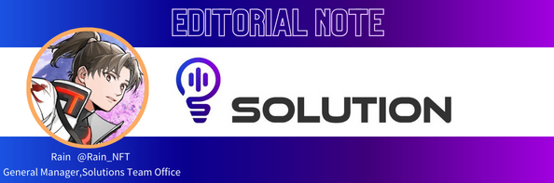
È solo una rivoluzione che puoi ottenere NFT nel punto che ottieni solo l'attività e la stessa NFT ha una funzione di dichiarazione automatica!Il momento in cui NFT può guadagnare verrà presto arrivato!Oltre a questa utilità più forte, tutti e 300 pezzi realizzati dal Museo NFT del Giappone sono il più alto livello di arte di un oggetto e la menta può finire in un istante, quindi si consiglia di mirare al momento della menta. .Inoltre, in SmartPocket, il numero di NFT specifici, come Pokemy NFT, è correlato al grado, quindi puoi ottenere token in base al grado, quindi vuoi mirare alla distribuzione secondaria!Naturalmente, il giorno della menta, mirerò anche a una rapida menta e distribuzione secondaria, quindi facciamo una festa insieme il giorno!\ Giapponese.docx

